**

*Міністерство освіти та науки України*

*Національний технічний університет України “КПІ ім. Ігоря Сікорського”*

Звіт до лабораторної роботи № 2

*з дисципліни*

**“Сучасні операційні системи”**

Варіант 23

|  |
| --- |
| **Виконала**  студентка групи ІС-71  ***Щербакова Юлія***  **Прийняв**  ***Дифучин А. Ю.*** |

Київ 2020

**Опис розробленого алгоритму**

При ініціалізації об’єкта класу Allocator виділяється область пам’яті розміром 64 байти (можливо змінити).

При виконанні функції *void *mem_alloc(size_t size*) спочатку вирівнюється пам’ять до 4 байтів, а потім проводиться пошук. В залежності від заданого розміру, будемо або виділяти сторінку повністю, або розбиватимемо сторінку на блоки однакового розміру (якщо ще не існує сторінки даного класу, інакше – просто призначимо вільний блок пам’яті зі сторінки потрібного класу).

Функція *void mem_free(void *addr)* шукає блок із заданою адресою і вивільняє його дані.

Функція *void *mem_realloc(void *addr, size_t size)* виділяє нову область пам’яті за допомогою функції *mem_alloc(size_t size)*, після чого видаляє зв’язки старого блока, копіює його дані у новий блок, і видаляє його за допомогою функції *mem_free(void *addr)*.

**Оцінка часу пошуку вільного блока пам’яті, оцінка часу вивільнення зайнятого блока**

Пошук вільного блока пам’яті у гіршому випадку має лінійну складність о(N), де N – кількість зайнятих блоків пам’яті.

Вивільнення зайнятого блока теж має лінійну складність, бо для вивільнення необхідно спочатку знайти заголовок, а через нього – область, якій належить даний блок.

**Оцінка витрат пам’яті для зберігання службової інформації**

Службова інформація в моєму випадку займає 8 байтів. В неї входить посилання на купу виділеної області пам’яті і масив сторінок пам’яті.

**Опис плюсів і мінусів розробленого алокатора**

Плюси:

* Є можливість задавати розмір області пам’яті власноруч
* Швидкодія
* Є можливість виділяти додаткові області пам’яті
* Пам’ять може використовуватись повторно

Мінуси:

* Не підтримується багатопоточність

**Лістинг алокатора пам’яті загального призначення**

Лістинг знаходиться за посиланням: <https://github.com/yuliia43/os_labs>

**Приклад роботи алокатора**

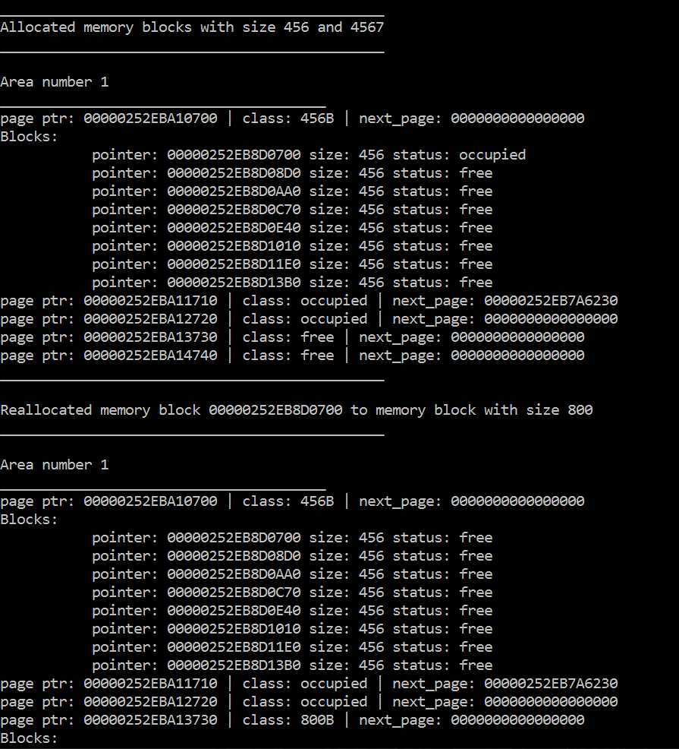

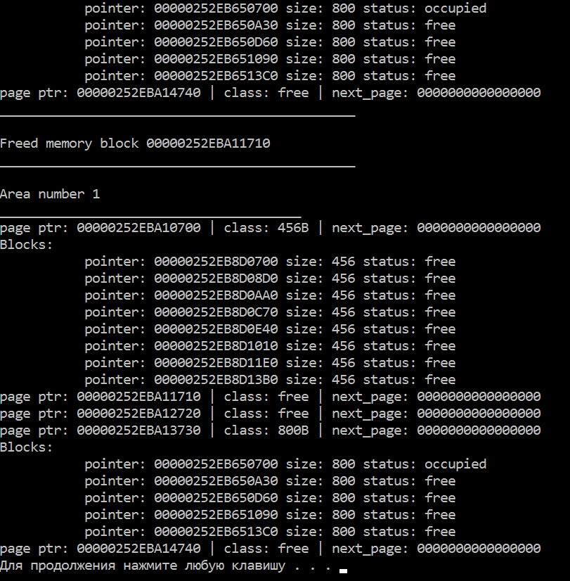

Рис. 1 Приклад роботи алокатора